Einverständniserklärung
zur Teilnahme minderjähriger Schüler*innen
unter 16 Jahren an der Online-Befragung
dd.mm.yyyy
Rücklauf bitte bis zum Wochentag, dd.mm.yyyy
Liebe Eltern und Sorgeberechtigte,
mithilfe der Online-Befragung möchten wir die Sichtweisen insbesondere der Schüler*innen auf die Schule/das ReBBZ erfassen. Für ein repräsentatives Bild ist es wichtig, dass möglichst viele Personen an der Befragung teilnehmen.
Wir würden uns freuen, wenn Sie uns Ihr Einverständnis zur Teilnahme Ihres Kindes an der Online-Befragung geben.
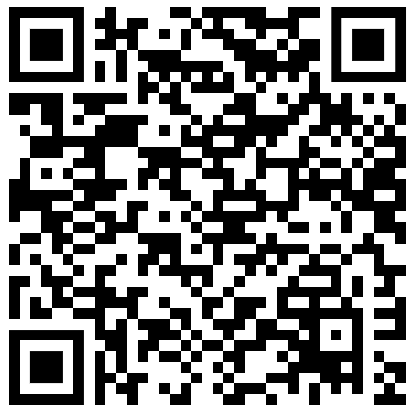
Die Daten werden anonymisiert erhoben und ausgewertet. In manchen Fällen werden die Ergebnisse auch für weitere wissenschaftliche Untersuchungen genutzt. Die Online-Befragung findet ab Wochentag, den dd.mm.yyyy, statt. An der Befragung darf Ihr minderjähriges Kind unter 16 Jahren nur teilnehmen, wenn Sie dem zustimmen. Ein Muster des Fragebogens finden Sie hier.
Wenn Sie nicht zustimmen, hat das für Sie oder Ihr Kind keine Folgen.
Vielen Dank für Ihre Unterstützung!
Mit freundlichen Grüßen
Schulleitung/Leitung des ReBBZ
________________________________________________________________________

Vor- und Nachname meines Kindes Klasse
- Ja, ich bin damit einverstanden, dass mein Kind an der Online-Befragung im Rahmen der Schulinspektion teilnimmt.
- Nein, ich bin nicht damit einverstanden, dass mein Kind an der Online-Befragung im Rahmen der Schulinspektion teilnimmt.
Hamburg, den
Unterschrift Elternteil/Sorgeberechtige*r

